Российская Федерация
УПРАВЛЕНИЕ ОБРАЗОВАНИЯ
АДМИНИСТРАЦИИ
МУНИЦИПАЛЬНОГО ОБРАЗОВАНИЯ
АПШЕРОНСКИЙ РАЙОН КРАСНОДАРСКОГО КРАЯ
МУНИЦИПАЛЬНОЕ БЮДЖЕТНОЕ
ОБЩЕОБРАЗОВАТЕЛЬНОЕ УЧРЕЖДЕНИЕ
ОСНОВНАЯ ОБЩЕОБРАЗОВАТЕЛЬНАЯ
ШКОЛА №37
352651, п.Калинин,пер.Школьный,1
Тел /факс (86152) 2-68-88
ОКПО 48445792 ОГРН 1022303445977
ИНН 2325012080 (КПП) 232501001
E-mail: school37@aps.kubannet.ru
________2018г.----№ -----------
Отчет об участии МБОУООШ №37 во 2-ом этапе профилактической антинаркотической акции «Сообщи, где торгуют смертью».
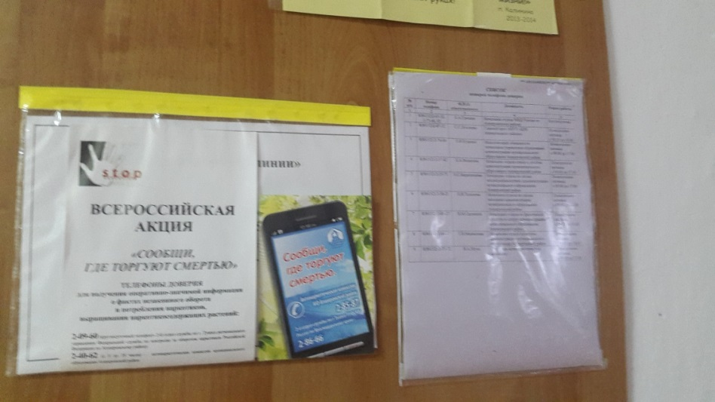
Согласно плану мероприятий в МБОУООШ №37 были размещены телефоны доверия на стенде профилактики наркомании «Здорово жить».

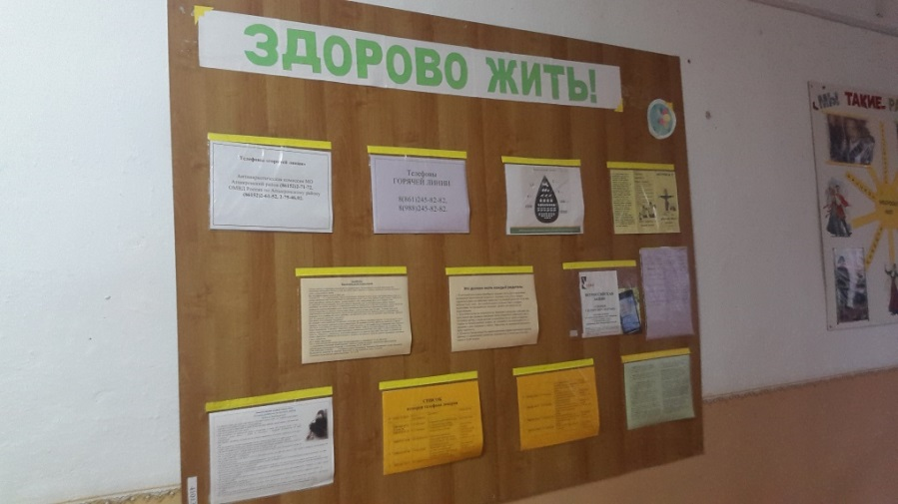

В течение акции проводились мероприятия, направленные на пропаганду здорового образа жизни: в 5-7 классах прошли классные часы «Вредные привычки, как от них избавиться», в 8-9 – «Умей сказать – нет!», в 1-4 классах «Спорт – это жизнь». 23ноября среди классов начальной школы прошли соревнования «Веселые старты».

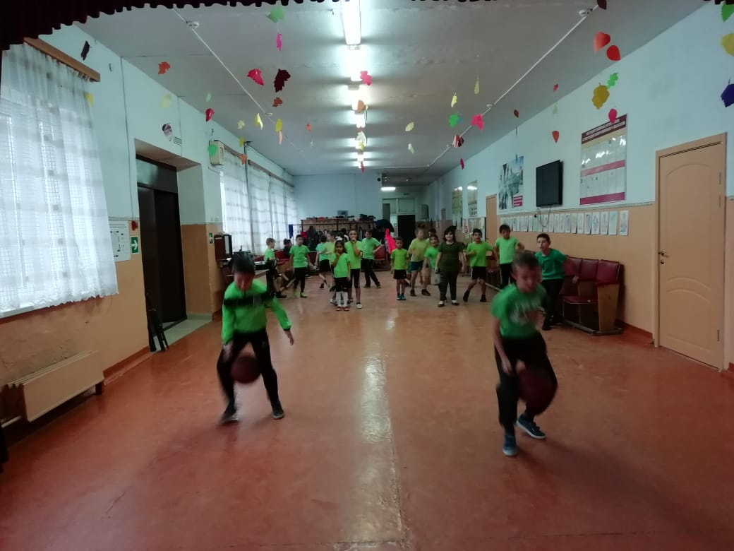
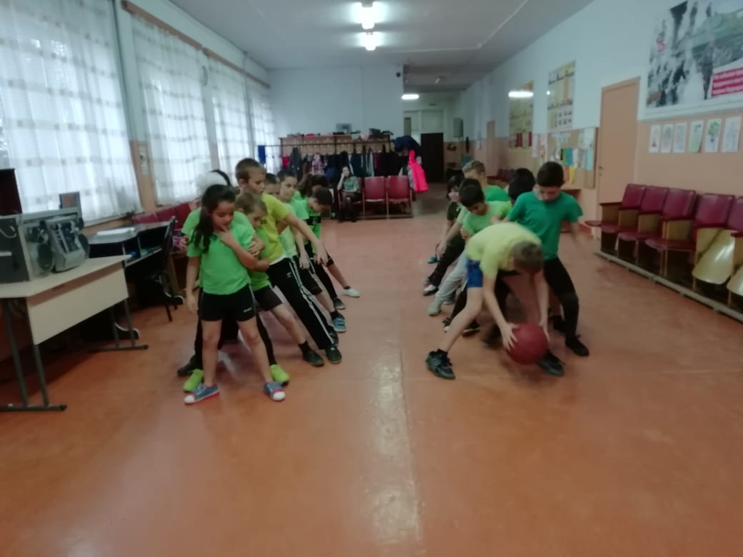

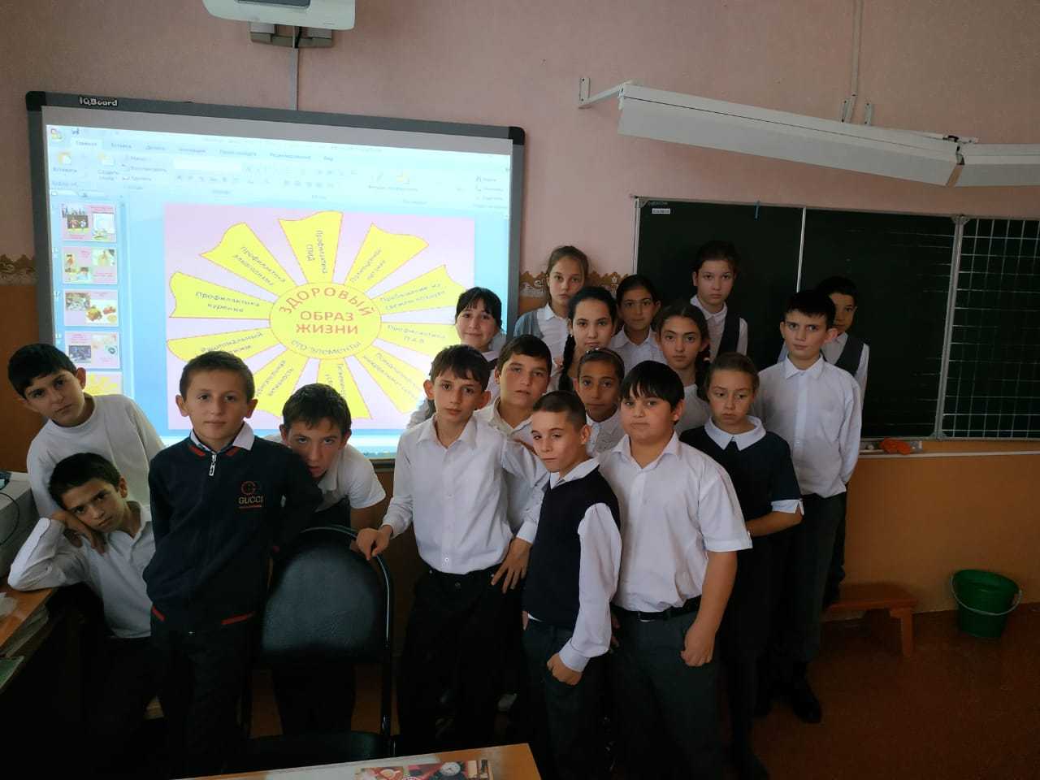

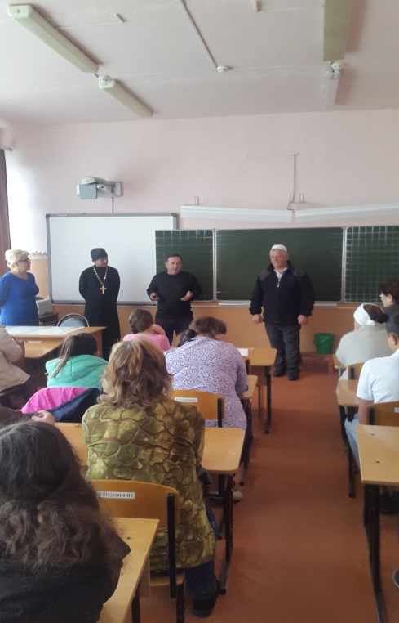
Так же в школе было проведено родительское собрание , на которое были приглашены представители общественности и православной церкви рассказавшие родителям о негативном влиянии субкультур и наркотических веществ.
Все мероприятия, приуроченные к акции
«Сообщи, где торгуют смертью» освещены
на сайте школы.

Зам. директора по УВР Цапкова О.Г.

